**RELATÓRIO ESCUTAS PNAB 2024.1**

**O que são escutas?**

As escutas referem-se a uma forma de ouvir com atenção e interesse as necessidades do outro. Nesse sentido, a Secretaria de Cultura do Estado de Pernambuco (SECULT-PE) utilizou-se dessa ferramenta para promover os debates e oferecer conhecimento sobre o Plano Nacional Aldir Blanc (PNAB) com os fazedores de cultura, representantes da sociedade civil e demais interessados. As propostas, sugestões e perguntas apontadas pelos agentes culturais auxiliarão na elaboração e execução da PNAB, a fim de entender e proporcionar mecanismos que estejam de acordo com as demandas.

**Como aconteceram as escutas?**

As escutas aconteceram em formato presencial, online e por formulário inserido na plataforma do Mapa Cultural. As escutas presenciais aconteceram entre os dias 26 de fevereiro a 05 de abril de 2024 de forma descentralizada nas macrorregiões do estado, nos municípios de Limoeiro, Petrolândia, Santa Maria da Boa Vista, Vicência, São José da Coroa Grande, Igarassu, e Fernando de Noronha[1], ou seja, duas escutas na RMR e no Agreste e duas escutas no Sertão e na Zona da Mata.

Em relação às escutas online, as mesmas ocorreram em dois momentos distintos, ambas, através da plataforma *Vídeo Conferência[2]*, proporcionando o acesso do maior número de participantes. Inicialmente as escutas online foram organizadas por blocos temáticos que contemplavam todas as linguagens, realizadas entre os dias 22 e 23 de fevereiro e os dias 04, 05, 07 de março de 2024, foram elas: Gestão pública; cultura e diversidade; patrimônio e memória; expressões culturais; comunicação, cultura digital e mídias, e artes. Posteriormente, foram realizadas outras quatorze escutas entre os dias 11 e 22 de março de 2024, a fim de contemplar todas as linguagens da cadeia produtiva cultural, como Literatura, Artes Visuais, Design e Moda, Dança, Circo, Cultura Popular, Música, Teatro e Ópera, Fotografia, Artesanato, Gastronomia e Audiovisual, assim como uma escuta para técnicos e outra para pontos de cultura. Por fim, no dia 05 de abril no distrito de Fernando de Noronha foi concluído o ciclo de escutas presenciais. Desse modo, contabilizou-se a presença de **998 pessoas participantes** das escutas online.

Na plataforma do Mapa Cultural foi inserido um formulário específico para colher as propostas da sociedade civil e extrair uma análise sociocultural dos respondentes.

Vale ressaltar que a divulgação de todas as escutas, seja qual for o formato, ocorreu por meio dos veículos de comunicação da SECULT-PE, como o *Instagram*, o site Portal Cultura PE e através do *Whatsapp* e emails de comunicação direto com os fazedores de cultura.

Finalmente, para melhor compreensão das demandas relacionadas ao setor cultural foi disponibilizada uma equipe da SECULT-PE especializada para acompanhar, sistematizar e empreender a análise quantitativa e qualitativa para todas as proposições e perguntas da sociedade civil.

**Metodologia**

Os dados analisados nesse relatórioforam obtidos por meio do acompanhamento das escutas realizado pelas equipes da Gerência de Política Cultural (GPC), Gerência de Territorialidade e Equipamentos Culturais (GTEC) e a Gerência de Educação e Direitos Humanos (GEDH) da SECULT-PE, nos formatos online e presencial. Para a sistematização das informações foi mobilizada a Gerência de Políticas Culturais (GPC) e o Observatório de Indicadores Culturais (ObIC), que geraram os dados a partir da transcrição das manifestações orais dos participantes e das intervenções escritas no *chat.* Em conclusão, as análises quantitativas e qualitativas foram realizadas pelo Observatório de Indicadores Culturais (ObIC).

As intervenções de cada participante foram contabilizadas a partir dos quantitativos das propostas e perguntas realizadas por cada fazedor de cultura, ou seja, em uma mesma fala ou texto é possível haver várias intervenções, podendo ter mais de um conteúdo temático. Posteriormente foram criados temas e subtemas específicos para agrupar o tipo da intervenção expressada pelo agente cultural, seja ele da sociedade civil, do conselho ou gestor público. A partir disso, foram analisados os principais temas por meio de estatísticas descritivas e de análise qualitativa do conteúdo das sentenças das escutas.

A próxima seção abordará sobre as análises de tema e subtemas, perguntas e proposições, intervenções por macrorregião, linguagem por cada macrorregião e formato de escuta. Na seção dois, faremos uma análise destinada aos formulários inseridos no Mapa Cultural, com o perfil dos agente culturais respondentes, o apoio aos editais sugeridos pela secretaria e análise sociocultural. Na seção três, teremos uma análise qualitativa por linguagem. Em conclusão, na seção quatro, teremos a análise das propostas enviadas pelo Conselho Estadual de Política Cultural. Vale ressaltar que os números, tabelas e gráficos que serão mostrados nas seções um, dois e três não contemplam as intervenções das escutas do Conselho Estadual de Política Cultural, visto que estarão disponibilizados na seção quatro.

1. **Análise quantitativa**

A análise quantitativa dos dados permite o mapeamento das informações fornecidas pelos participantes da escuta. Essa metodologia possibilita captar as opiniões e sugestões dos agentes culturais. Para melhor sistematização das escutas da LPG, as perguntas e proposições feitas pelos participantes foram organizadas em temas e, posteriormente, esses temas foram encaixados em subtemas, a fim de compreender as demandas dos fazedores de cultura e auxiliar na formulação dos editais. A seguir, será mostrado, em formato de tabelas, o esquema organizacional para a categorização e seus respectivos aspectos norteadores.

**Tabela 1**. Descrição dos Temas

| **Tema** | **Descrição** |
| --- | --- |
| **Editais** | Proposições quanto a editais para a PNAB, assim como questões referentes a especificidades dos editais a serem lançados. |
| **Demandas Municipais** | Proposições e perguntas sobre demandas do próprio município |
| **Divisão Orçamentária** | Aborda sobre as divisões dos recursos tanto para as regiões, como para as linguagens e suas especificidades. |
| **Fiscalização** | Propostas e perguntas que se referem a fiscalização e transparência do processo de execução da PNAB. |
| **Regras** | Questões referentes às regras dos editais |
| **Capacitação** | Maior capacitação para fazedores de cultura e gestores municipais. |
| **Acessibilidade** | São considerados como acessibilidade a forma de simplificar o processo de execução da PNAB, considerando suas diversas formas de acessibilidade. |

**Tabela 2**. Descrição dos Subtemas

| **Tema**  **EDITAIS** | **Descrição** |
| --- | --- |
| **Aquisição de Bens e Serviços** | Propostas e sugestões para aquisição de bens e serviços. |
| **Cultura Periférica** | Propostas e sugestões relacionadas a inclusão da cultura periférica; Definição de cultura periférica; Incentivo aos jovens da periferia. |
| **Equipamentos e Acervos** | Propostas e sugestões para editais referentes tanto aos equipamentos culturais quanto ao acervo mantido pelos equipamentos. |
| **Premiação** | Propostas e sugestões referente a prêmios; Prêmios voltados para técnicos; Prêmios voltados para mestres da cultura; Avaliação de categorias em prêmios; Valores dos prêmios; Prêmio para forrozeiros; Mais editais de prêmios para desburocratizar; Prêmios para jovens; Prêmios para quilombolas. |
| **Bolsas e Intercâmbio** | Edital para bolsas e intercâmbio para fazedores de cultura. |
| **Formação de Público e Educação** | Formação de público consumidor (produtos dos artistas); Formações e ações artísticas nas escolas; Educação patrimonial; Formação para linguagens artísticas específicas. |
| **Cultura Popular** | Editais que abarquem outras manifestações da cultura popular, como poetas, repentistas, violeiros, linguagem de rádio e quadrilhas juninas. |
| **Cultura Popular de Matriz Africana** | Editais que abarquem capoeira, matriz africana e quilombolas. |
| **Cultura Digital e Geek** | Editais que abarquem quadrinhos, geek, linguagem digital, novas tecnologias e games. |
| **12 Regiões de Desenvolvimento** | Considerar a Regionalização por 12 RD's. |
| **Linguagem Específica** | Editais que abarquem as linguagens de artesanato, audiovisual, circo e gastronomia, além de editais para Fernando de Noronha. |
| **Técnicos** | Novas categorias para técnicos, formas diferenciadas de seleção/pontuação, formação para Técnicos, inclusão dos técnicos em todos os editais, especificação da atuação técnica (listagem de funções/profissões). |
| **Circulação e Visibilidade** | Editais que abarquem festivais e estratégias de circulação para dar mais visibilidade ao que é produzido. |
| **Iniciantes** | Editais que contemplem jovens, iniciantes, novos artistas, pequenos artistas, aprendizes, artistas independentes, estreantes e griôs. |
| **CEUs e Pontos(ões) de Cultura** | Incentivo (edital, apoio, fortalecimento) para CEUs e Pontos de Cultura. |
| **Outros** | Assuntos diversos, muito amplos que não se enquadram na execução da PNAB. |

| **Tema**  **DEMANDAS MUNICIPAIS** | **Descrição** |
| --- | --- |
| **CPF** | Assuntos que abordam sobre Conselhos, Plano e Fundo de cultura nos municípios. |
| **Apoio** | Aproximação da SECULT-PE junto aos municípios. |
| **Descentralização** | Criação de secretarias de cultura regionais para descentralizar a atuação da SECULT-PE. |
| **Políticas Municipais** | Refere-se a legislação, criação de políticas culturais e questões orçamentárias dos municípios. Além de perguntas sobre o ano eleitoral e questões referente às demandas dos municípios sobre a PNAB. |

| **Tema**  **DIVISÃO ORÇAMENTÁRIA** | **Descrição** |
| --- | --- |
| **Linguagem** | Sobre a divisão do recurso entre as linguagens e entre as subcategorias de linguagens específicas. |
| **Regionalização** | Aborda sobre a divisão do recurso entre as regiões do estado. |
| **Remanejamento de Recursos e Rendimentos** | Sugestões e propostas de como será feito a distribuição dos recursos oriundos dos rendimentos e das sobras de outros editais. |

| **Tema**  **FISCALIZAÇÃO** | **Descrição** |
| --- | --- |
| **Transparência e Fiscalização** | Propostas e sugestões sobre a Comissão de Heteroidentificação, súmulas e sobre a publicação completa dos resultados (com mais dados do proponente como: nome, valores, etc). Fiscalização e transparência para o processo da PNAB. Publicação de dados. Participação da sociedade civil no processo de fiscalização. Apresentação de estudos e planejamento para a execução da PNAB e dos resultados. Canais de denúncia atuantes. |
| **Pareceristas** | Assuntos relacionados aos pareceristas como: fiscalização, seleção, origem, capacitação e atenção para a questão de pareceristas pcds (que sejam capacitados para o mesmo). |

| **Tema**  **REGRAS** | **Descrição** |
| --- | --- |
| **Cronograma** | Propostas e sugestões a respeito do cronograma. |
| **Inscrições e Impedimentos** | Propostas e sugestões referentes a critérios de seleção, número de vagas, CPC, CNAE, tempo mínimo de atuação artístico-cultural, avaliação da trajetória artístico-cultural, avaliação de currículo, prestação de contas de outros editais, possibilidade de poder se inscrever PF ou PJ. |

| **Tema**  **CAPACITAÇÃO** | **Descrição** |
| --- | --- |
| **Treinamento - Agente** | Maior capacitações e treinamentos para a sociedade civil. Se encaixam também nesse subtema as perguntas feitas sobre a PNAB que não permeiam as demais categorias e se caracterizam por perguntas gerais sobre a execução da PNAB. |
| **Treinamento - Gestor** | Maior capacitações e treinamentos dos gestores municipais. Se encaixam também nesse subtema as perguntas feitas sobre a PNAB que não permeiam as demais categorias e se caracterizam por perguntas gerais dos municípios sobre a execução da PNAB. |

| **Tema**  **ACESSIBILIDADE** | **Descrição** |
| --- | --- |
| **Comunicacional** | Sugestões sobre escrita simples de edital. Sobre ampla divulgação com clareza na escrita, na forma de comunicar, no uso de erratas. |
| **Desburocratização** | Sugestões para simplificar o processo seletivo, com ênfase na parte documental, prestação de contas e impostos. |
| **Mapa Cultural** | Questões relativas ao mapa cultural. Publicação cronológica; melhoramento da plataforma; mais acessível; atualizar anexo de documentos. |
| **Políticas Afirmativas** | Foi considerado como política afirmativa questões referentes a cotas, indutores, extratos específicos da sociedade (pcds, negros, lgbts, comunidades tradicionais, mulheres, jovens, mães solo) e edital específico para políticas afirmativas. |

**1.1 Temas**

Os temas construídos a partir das intervenções dos participantes auxiliam na compreensão das demandas e necessidades referentes à execução da PNAB, fortalecendo a identidade cultural do estado e as tomadas de decisão.

No total foram computadas **1.163** intervenções ao longo de todo processo. No formato de escuta através de formulário inserido na plataforma do Mapa Cultural foi contabilizado um total de 289 intervenções, com **Acessibilidade** aparecendo como tema mais mencionado, enquanto que **Demandas Municipais** obteve um menor número de intervenções. O formato online obteve 495 intervenções, com o tema **Editais** contabilizando o maior número de intervenções e a Capacitaçãoo menor número de intervenções. Já o formato presencial contabilizou um total de 379 manifestações, com **Editais** também com maior número de intervenções e **Regras** com o menor número de colocações.

Na tabela abaixo (tabela 3), podemos visualizar a distribuição dessas contribuições por temas e seus respectivos formatos de escuta.

**Tabela 3.** Formatos das escutas e Temas

| **MAPA** | | **ONLINE** | | **PRESENCIAL** | |
| --- | --- | --- | --- | --- | --- |
| **TEMA** | **CONTRIBUIÇÕES** | **TEMA** | **CONTRIBUIÇÕES** | **TEMA** | **CONTRIBUIÇÕES** |
| ACESSIBILIDADE | 110 | EDITAIS | 120 | EDITAIS | 112 |
| DIVISÃO ORÇAMENTÁRIA | 61 | DIVISÃO ORÇAMENTÁRIA | 103 | ACESSIBILIDADE | 93 |
| EDITAIS | 41 | ACESSIBILIDADE | 99 | CAPACITAÇÃO | 45 |
| FISCALIZAÇÃO | 39 | REGRAS | 72 | FISCALIZAÇÃO | 43 |
| REGRAS | 23 | FISCALIZAÇÃO | 61 | DIVISÃO ORÇAMENTÁRIA | 31 |
| CAPACITAÇÃO | 11 | DEMANDAS MUNICIPAIS | 22 | DEMANDAS MUNICIPAIS | 28 |
| DEMANDAS MUNICIPAIS | 4 | CAPACITAÇÃO | 18 | REGRAS | 27 |
| **TOTAL** | **289** | **TOTAL** | **495** | **TOTAL** | **379** |

Fonte: ObIC, 2024.

No gráfico abaixo (gráfico 1) é possível observar o quantitativo de intervenções por temas propostos. **Acessibilidade** foi o tema com mais intervenções contabilizadas, com um total de 302 (26%), seguido de **Editais** com 273 (23,5%) e **Divisão Orçamentária** com 195 (16,8%). Nota-se, dessa forma, o mesmo padrão observado na tabela anterior (tabela 3). Os temas com menor número de intervenções foram **Capacitação** e **Demandas Municipais**, com 74 (6,4%) e 54 (4,6%), respectivamente.

**Gráfico 1**. Intervenções por Temas

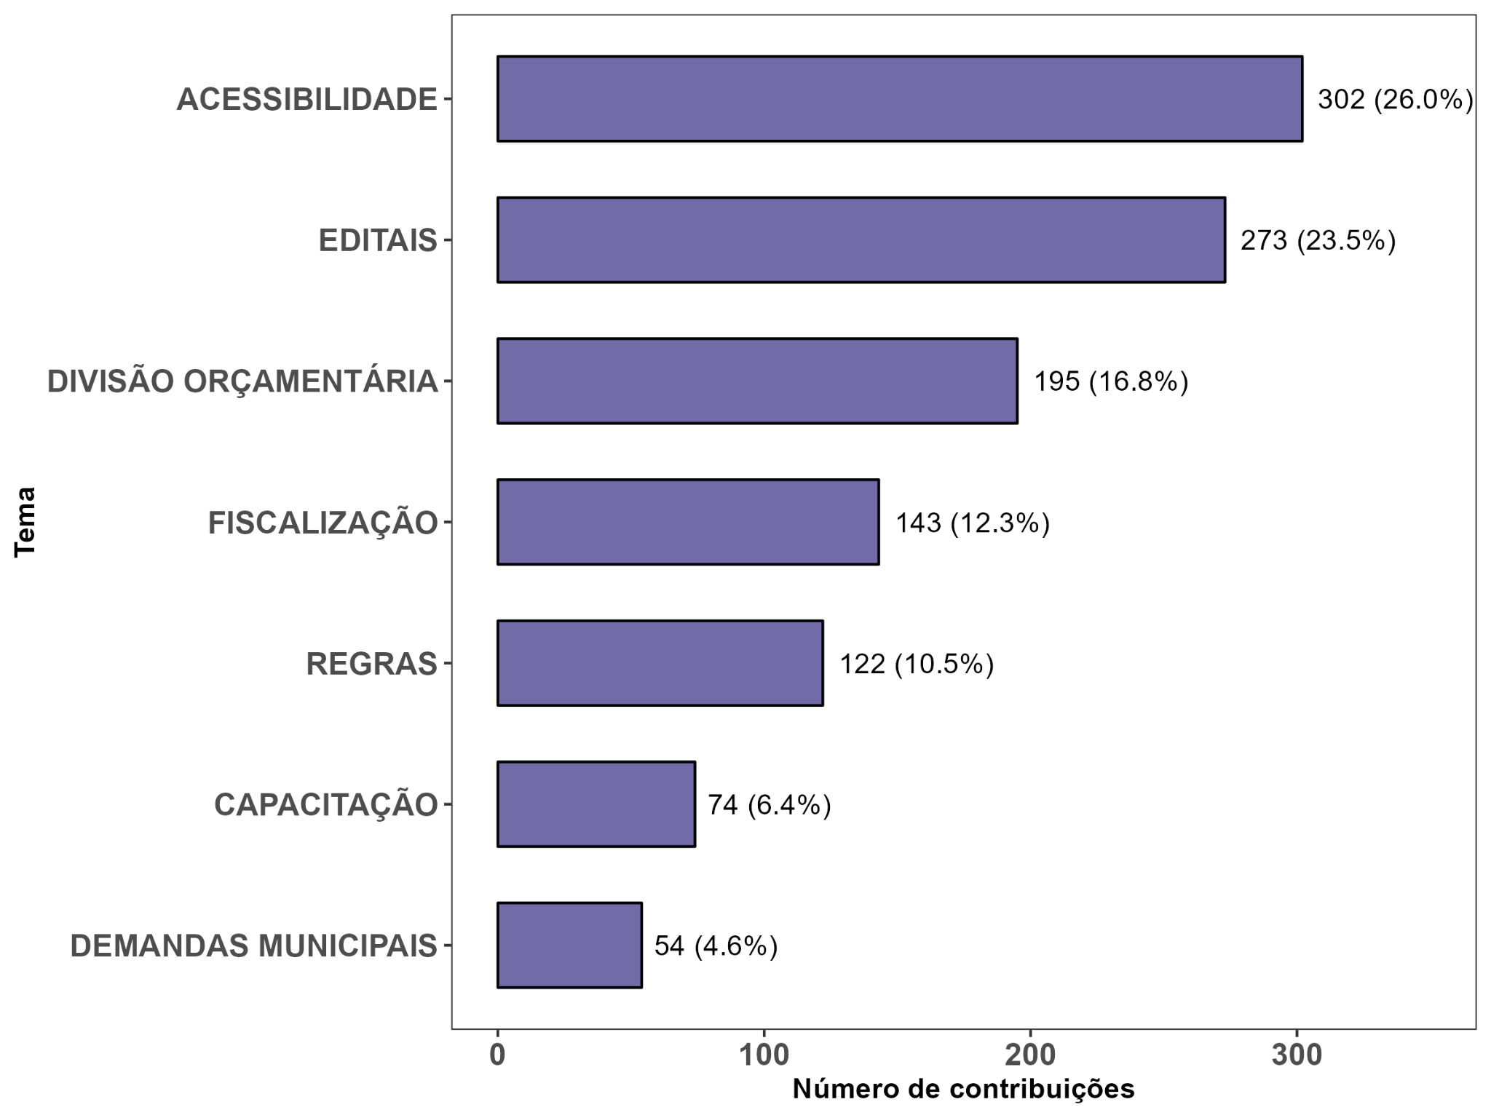

Fonte: ObIC, 2024.

A seguir, no gráfico 2, está representado o quantitativo de intervenções com o formato de **Proposta** e **Pergunta** para cada tipo de tema. Dessa forma, é visível perceber que foram mencionadas nas falas dos fazedores de cultura um número maior de **Propostas** contabilizando 1009 (86,8%) proposições, enquanto que para **Questionamento** somaram-se 154 (13,2%) perguntas.

**Gráfico 2**. Pergunta/Questionamento por Tema

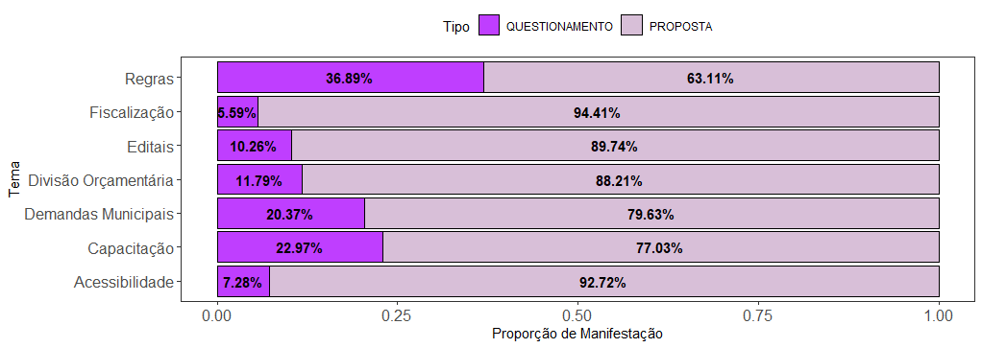

Fonte: ObIC, 2024

**1.2 Subtemas**

Além da construção dos temas foram estabelecidos subtemas para categorizar de forma mais específica as informações coletadas, fornecendo maior entendimento e precisão na análise. O tema **Editais**, que aborda majoritariamente sobre propostas e perguntas que se referem a editais a serem lançados pela SECULT-PE na execução da PNAB, foi subdividido em dezesseis subtemas, como podemos ver no gráfico abaixo (gráfico 3). **Equipamentos e Acervos,** aparece como o subtema mais abordado pelos fazedores de cultura, com 38 intervenções (13,92%), seguido por **Linguagem Específica** com 32 intervenções (11,72%). Já **Premiação**, **Formação de Público e Educação** e **Iniciantes** aparecem em seguida com 29 (10,62%), 22 (8,06%) e 19 (6,69%), respectivamente. Os subtemas com menos intervenções foram **Técnicos** e **Cultura Periférica** com 8 (2,93%) cada um e, por fim, **Cultura Digital e Geek**, com 7 intervenções (2,56%).

**Gráfico 3**. Distribuição por subtemas de Editais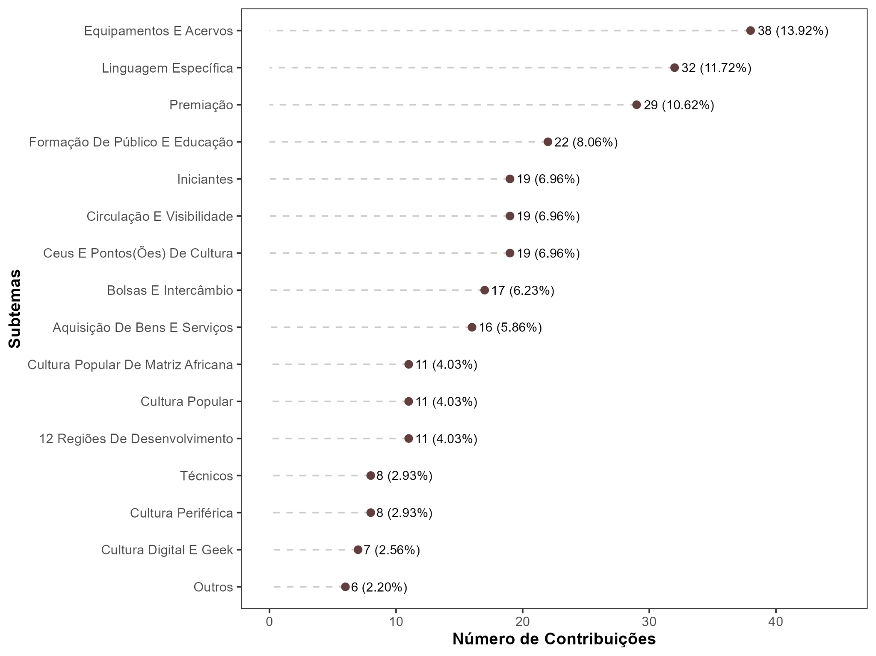

Fonte: ObIC, 2024.

As demais subdivisões dos outros temas estão exemplificadas no gráfico 4. Para o tema **Acessibilidade**, os subtemas **Desburocratização** e **Comunicacional** tiveram o maior número de intervenções, com 93 (10,44%) cada. No tema **Capacitação** o subtema **Treinamento - Agentes** aparece como maior demanda da sociedade civil com 61 (6,85%) das intervenções. No que se refere o macrotema **Demandas Municipais** temos o subtema **Políticas Municipais** como o mais citado, somando 25 (2,81%), enquanto que o tema **Divisão Orçamentária** teve como subtema mais mencionado **Regionalização** contabilizando 117 (13,15%)**.** Em **Regras**, **Inscrições e Impedimentos** tem maior número de intervenção com 78 (8,76%) das manifestações contabilizadas.

É importante ressaltar que o segundo subtema mais citado é a de **Transparência e** **Fiscalização,** com 114 intervenções (12,81),que está inserido dentro do macrotema **Fiscalização.**

**Gráfico 4**. Distribuição por Subtemas

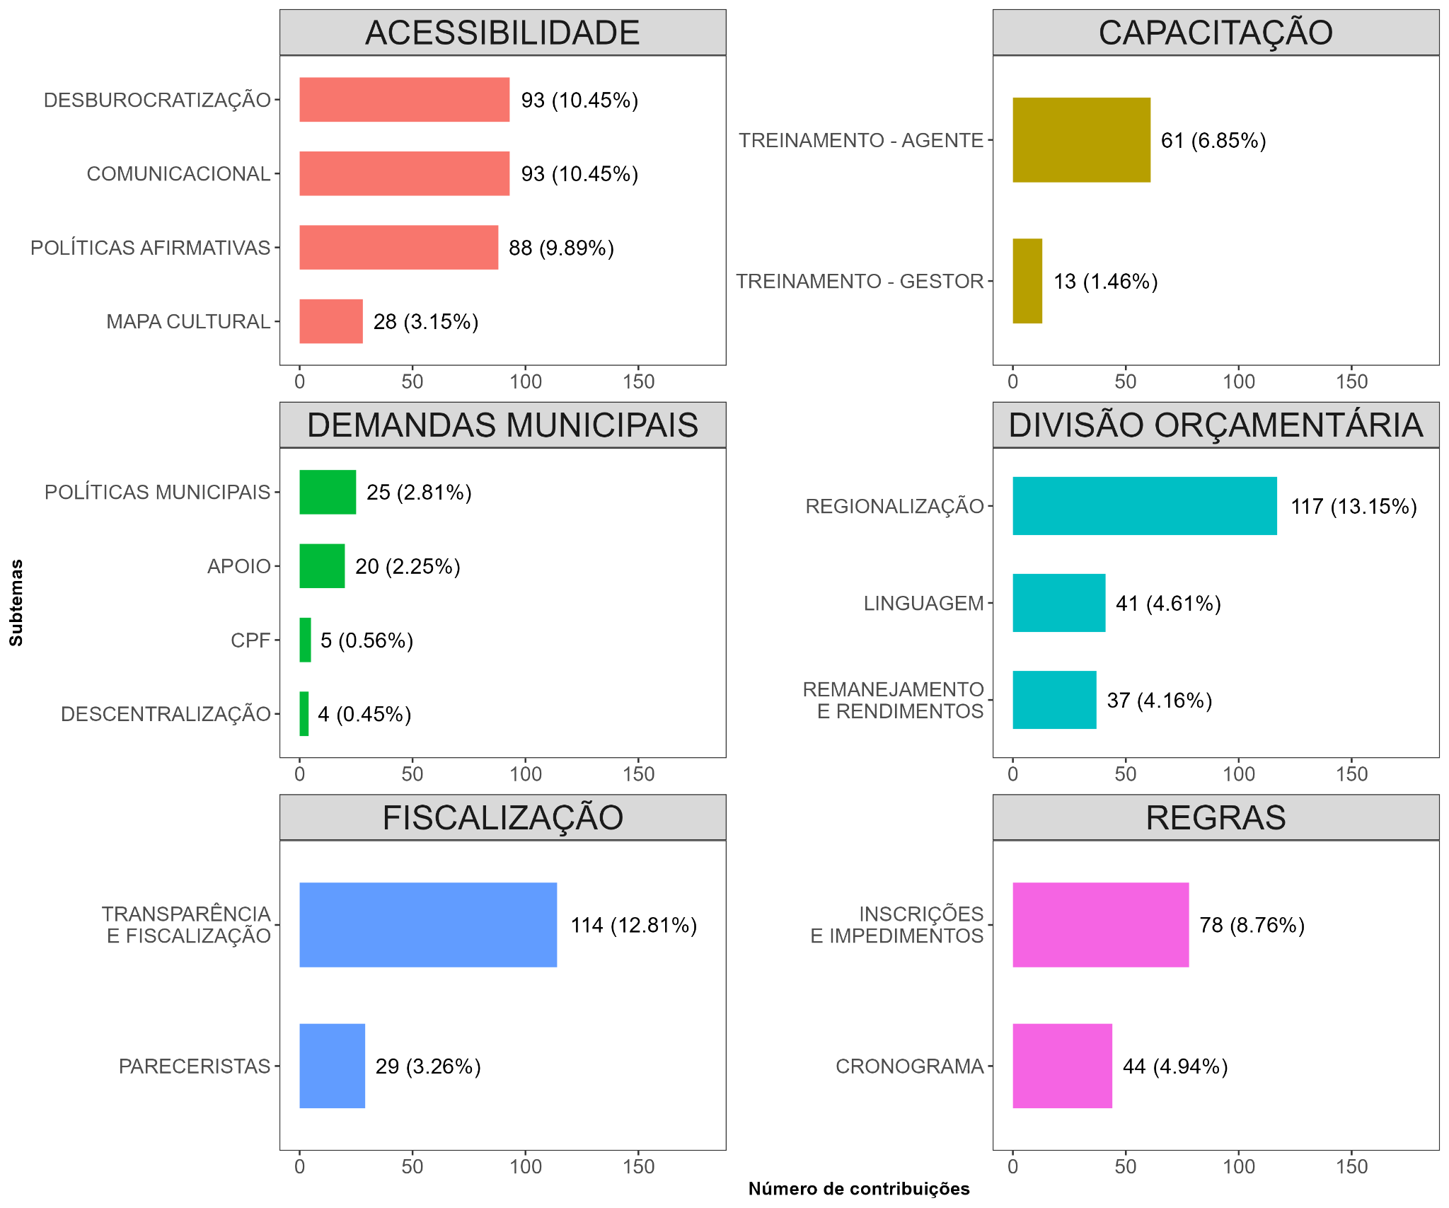

Fonte: ObIC, 2024.

**1.3 Linguagens**

No gráfico abaixo (gráfico 5) é possível visualizar a quantidade de intervenções por linguagens artístico-culturais. Destaca-se que foram estimados os quantitativos de intervenções por linguagem a partir da junção de todos os formatos de escuta.

Sendo assim, **Audiovisual** aparece como a linguagem que mais realizou intervenções nas escutas da PNAB, com 209 (18,71%). Em seguida aparece **Cultura Popular**, **Produção Cultural** e **Música** com 113 (10,12%), 110 (9,85%), 81 (7,25%), respectivamente. A categoria **Gestão** representa o número de gestores municipais que participaram das escutas da sociedade civil, contabilizando 78 intervenções (6,98%). As linguagens de **Design e Moda**, **Dança** e **Patrimônio** aparecem com menos intervenções, apresentando 30 (2,24%) para as duas primeiras e 23 (1,72%) para a última.

**Gráfico 5.** Contribuição por linguagem

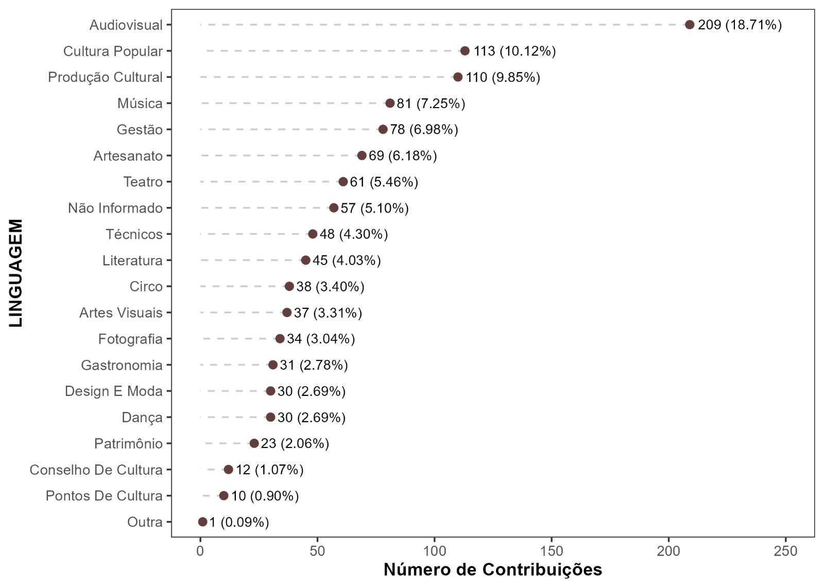

Fonte: ObIC, 2024.

**1.4 Regionalização**

Para compreender as demandas culturais a nível de regionalização foram realizadas análises que compreendem uma visibilidade por municípios de Pernambuco e também por sua macrorregião. Na figura abaixo (figura 1) pode-se notar a quantidade de municípios que tiveram intervenções nas escutas da PNAB, que somam um total de 67 (36,41%) municípios, assim como a escala de cor indicada ao lado direito facilita a visualização do quantitativo de participações para cada município. É importante salientar que 102 intervenções não foram possíveis de serem contabilizadas por município na sistematização das escutas, visto que, os participantes não informaram seu município de origem.

O município com maior participação da sociedade civil foi **Petrolina**, com 218 (19,52%), seguido de **Recife** e **Petrolândia**, com 171 (15,31%) e 107 (9,58%) cada um.

**Figura 1.** Mapa de Pernambuco por Município

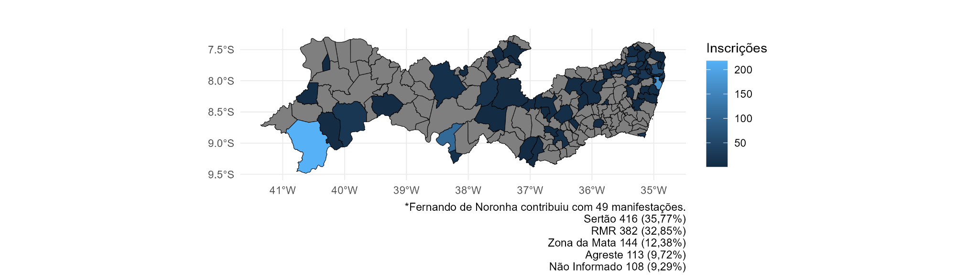

Fonte: ObIC, 2024.

Nas macrorregiões do estado de Pernambuco foi possível identificar os subtemas mais recorrentes para cada macrorregião. A tabela 4 ilustra o *ranking* dos cinco subtemas com maior participação. Os subtemas citados pelas quatro macrorregiões foram **Desburocratização e Comunicacional**, ambos fazem parte do tema de **Acessibilidade.** Outro subtema que aparece com frequência, excetuando-se o Agreste, é **Transparência/Fiscalização.**

Para o Sertão o subtema mais citado foi **Regionalização**, enquanto que para a região do Agreste foi **Treinamento/Agente**. Nas regiões da Zona da Mata e RMR aparecem **Transparência/Fiscalização** e **Desburocratização**, respectivamente, como os subtemas com mais intervenções.

**Tabela 4.** Macrorregião por Subtema

|  | **Agreste** | | **Zona da Mata** | | **RMR** | | **Sertão** | |
| --- | --- | --- | --- | --- | --- | --- | --- | --- |
| *Rank* | *Subtema* | *Qtd* | *Subtema* | *Qtd* | *Subtema* | *Qtd* | *Subtema* | *Qtd* |
| 1 | Treinamento/Agente | 15 | Transparência/Fiscalização | 15 | Desburocratização | 30 | Regionalização | 81 |
| 2 | Comunicacional | 14 | Comunicacional | 12 | Políticas Afirmativas | 30 | Transparência/Fiscalização | 58 |
| 3 | Cronograma | 8 | Desburocratização | 12 | Inscrições/Impedimentos | 29 | Políticas Afirmativas | 44 |
| 4 | Políticas Municipais | 8 | Circulação/Visibilidade | 9 | Comunicacional | 27 | Comunicacional | 35 |
| 5 | Desburocratização | 7 | Inscrições/Impedimentos | 9 | Transparência/Fiscalização | 25 | Desburocratização | 35 |

Fonte: ObIC, 2024.

**1.5 Nuvem de palavras**

No gráfico 6, é possível visualizar uma nuvem de palavras que objetiva apresentar os termos que aparecem com mais recorrência nas escutas. As palavras que mais se destacaram foram: edital, recursos, cultura.

**Gráfico 6.** Nuvem de Palavras das Escutas

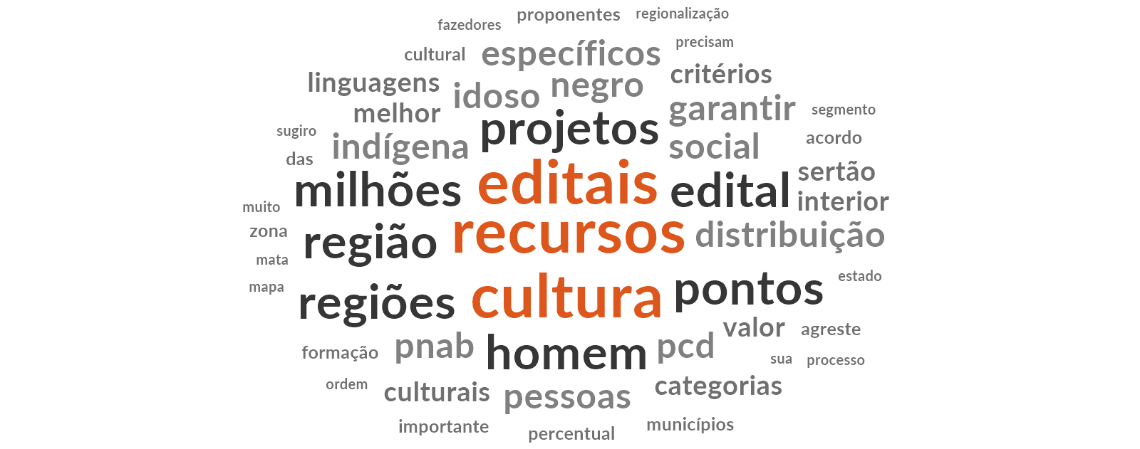

Fonte: ObIC, 2024.

1. **Escuta Mapa Cultural**

Nesta seção serão tratados os dados relativos às escutas que aconteceram através da plataforma Mapa Cultural de Pernambuco. O objetivo principal dessa modalidade foi o de apresentar ideias básicas de editais para que a sociedade civil contribuísse com sua opinião sobre o lançamento de cada um deles. As subseções abaixo se dividem entre o recorte sociocultural dos contribuintes, isto é, aqueles que responderam o questionário e o resultado da pesquisa de opinião.

**2.1 Idade**

A idade dos respondentes foi calculada a partir da data de nascimento fornecida em uma das etapas do formulário. É importante ressaltar que foram retirados da amostra alguns participantes que preencheram o campo de forma equivocada. Abaixo, o Gráfico 7 representa o histograma com a distribuição das idades.

**Gráfico 7.** Distribuição das Idades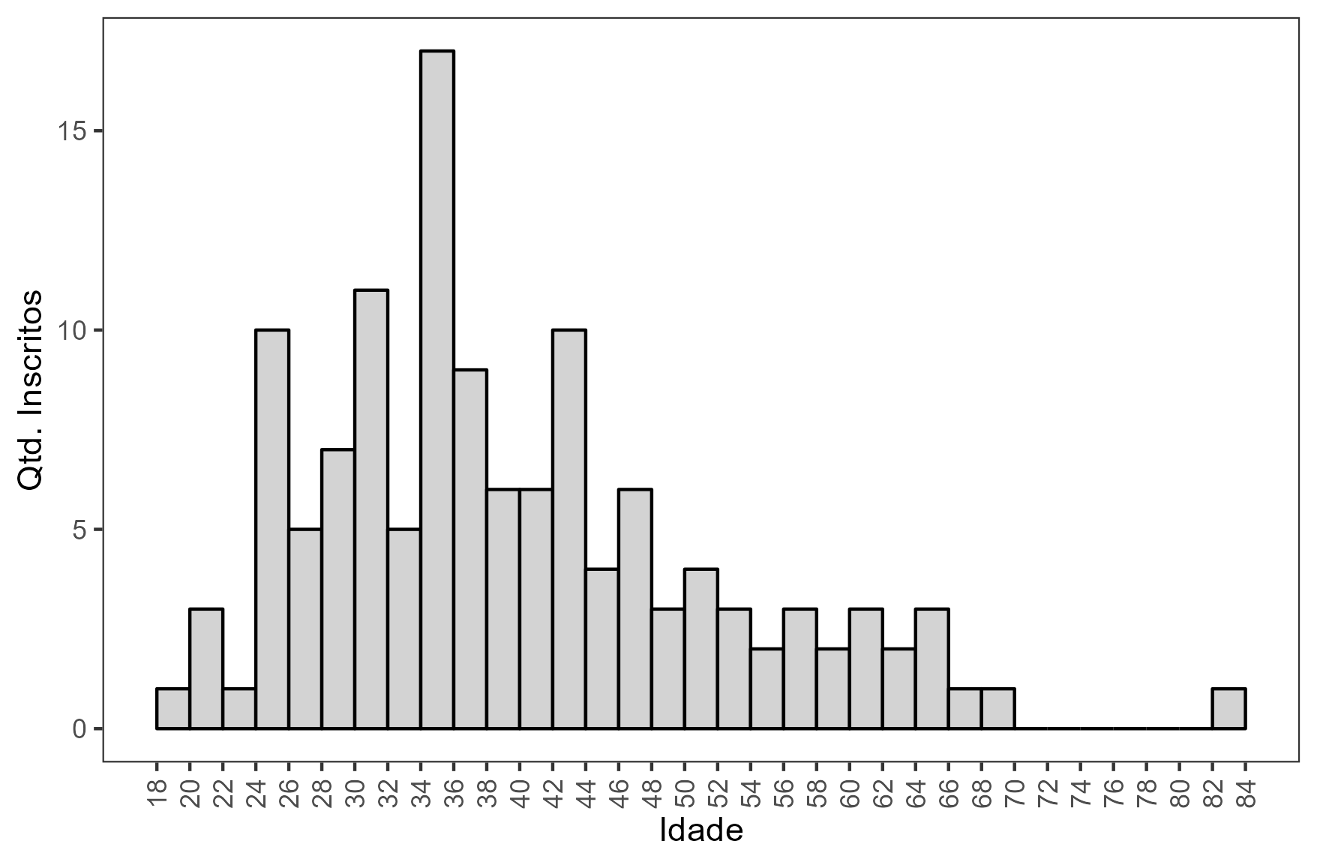

Fonte: ObIC, 2024.

A distribuição possui uma idade **média de 40,30**, com **idade máxima de 83 anos** e desvio padrão de 12,09. Quanto à proporção de idosos, esta foi de 8,53%. É possível identificar que há uma concentração de respondentes entre 34 e 36 anos. Podemos ainda observar três outros picos de idade que contam com mais de 10 participantes, são eles: 24-26, 30-32 e 42-44.

**2.2 Linguagens**

O gráfico 8 apresenta a distribuição das linguagens artístico-culturais dos respondentes. Dos 129 participantes, a liderança foi da categoria de **Música**, com 23 (17,83%), seguida por **Cultura Popular**, que obteve 19 (14,73%), e, em terceiro lugar, **Artes Circenses** contou com 15 (11,63%) participações. Observa-se que a escuta, mesmo que com proporções diferentes, conseguiu alcançar os 17 segmentos culturais distintos contando com a participação de Técnicos, Produtores Culturais, Patrimônio, além de uma pessoa que se inscreveu como pertencente a Outro Segmento.

**Gráfico 8.** Distribuição das Linguagens nas Escutas PNAB no formulário do Mapa Cultural

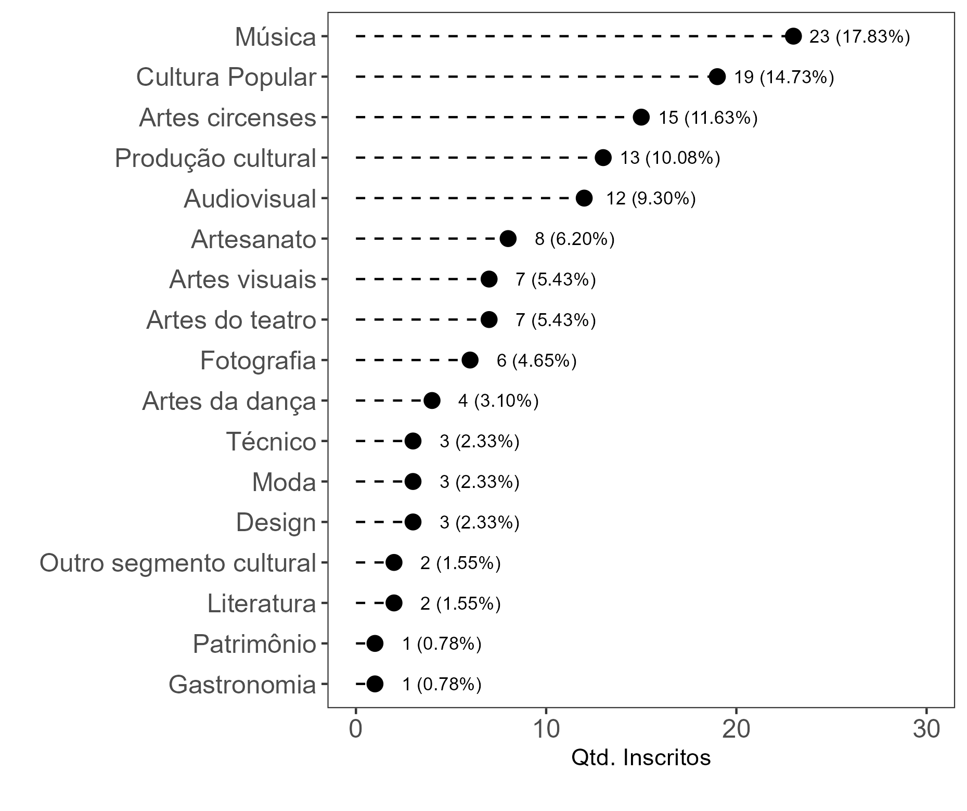

Fonte: ObIC, 2024.

**2.3 Regionalização**

Analisamos a distribuição dos participantes por macrorregião com o objetivo de mostrar como se deu o alcance deste meio de escuta no interior do estado. A SECULT-PE sempre tenta alcançar o máximo de regionalização possível e demonstrá-la de maneira clara e transparente. A partir do Gráfico 9, é possível observar as quantidades de contribuições, no mapa cultural, por cada macrorregião do estado.

**Gráfico 9.** Distribuição Regional da Escuta 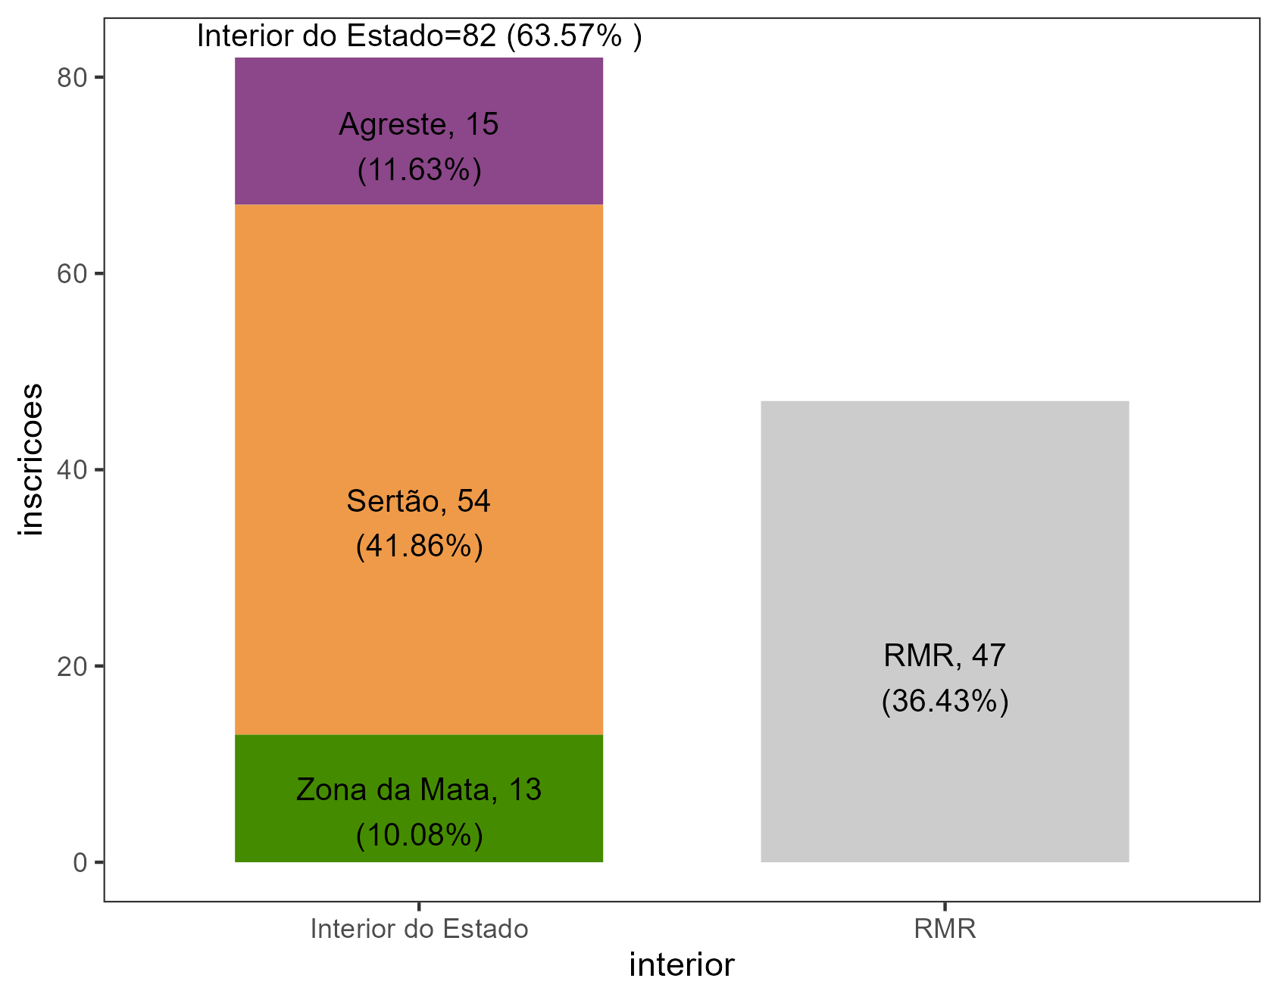

Fonte: ObIC, 2024.

O primeiro elemento a ser analisado no gráfico acima é o tamanho das barras. A cinza representa a Região Metropolitana do Recife e a colorida, o Interior do Estado. Historicamente, sempre observamos uma maior participação da região metropolitana em função da facilidade de acesso. No entanto, nota-se que 64,57% dos participantes foram do Interior do Estado e 36,43% da RMR. Não obstante, a macrorregião do Sertão obteve mais representantes do que a RMR com 41,86%. Além disso, o Agreste contou com 15 contribuições (11,63%) e a Zona da Mata com 13 (10,08%).

**2.4 Grupos**

O gráfico abaixo (gráfico 10) mostra a distribuição da escuta por grupos, quais sejam, comunidades, gênero e identidade étnico-racial. Em relação às comunidades, 110 respondentes (85,27%) não pertencem a nenhuma; 6 (4,65%) são povos de terreiro; 6 (4,65%) optaram pela não declaração; 4 (3,10%) são de outras comunidades tradicionais; 2 (1,55%) são indígenas e 1 (0,78%) é quilombola.

Quanto ao gênero dos respondentes, 90 (69,77%) são homens cis; 31 (24,03%) são mulheres cis; 5 (3,88%) optaram pela não declaração; 2 (1,55%) são mulheres trans/travesti e, 1 (0,78%) é não binárie/outra variabilidade. Quanto à raça, 54 (41,86%) são pessoas pardas; 40 (31,01%) pessoas brancas; 30 (23,26%) pessoas pretas; 3 (2,33%) são pessoas amarelas e, 1 (1,55%) é indígena.

**Gráfico 10.** Distribuição da Escuta por Grupo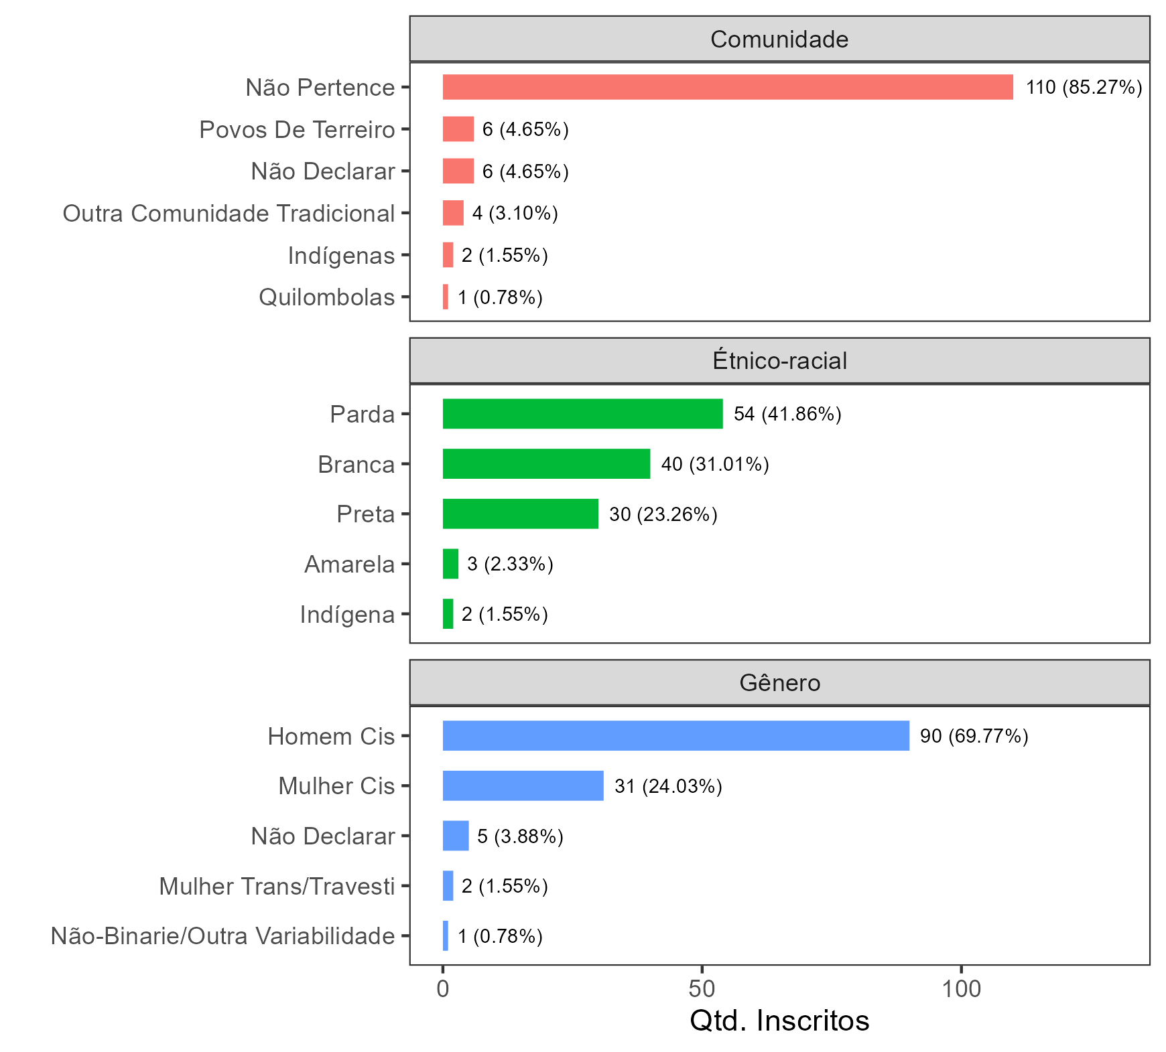

Fonte: ObIC, 2024.

Em relação às pessoas com deficiência, tivemos apenas dois respondentes do formulário no mapa cultural que se autodeclararam como PCDs.

**2.5 Notas atribuídas às ideias de editais**

No formulário apresentado no mapa cultural, a secretaria apresentou algumas opções de editais para que os agentes culturais colocassem suas opiniões sobre tais sugestões a partir de uma escala Likert (de 1 a 5), onde 1 significava nada importante e 5 muito importante. A partir disso, apresentamos uma média das respostas dos agentes culturais.

**Tabela 5**. Apoio aos editais sugeridos pela SECULT-PE

| **EDITAL** | **NOME** | **NOTA** |
| --- | --- | --- |
| Aquisição | Edital para aquisição de bens e serviços culturais | 4,74 |
| Circulação | Edital para apoiar a produção e circulação de atividades culturais no estado | 4,69 |
| Periferia | Editais para valorização da cultura urbana/periférica e comunitária | 4,56 |
| Empreendedorismo | Edital para apoiar a economia criativa e o empreendedorismo cultural | 4,43 |
| Digital | Edital para apoiar ações da cultura digital, como a comunicação popular, de mídias comunitárias e alternativas para a produção e difusão artístico-cultural | 4,41 |
| Formação | Edital para apoiar a realização de atividades de formação e capacitação de agentes e gestores culturais | 4,35 |
| Premiação | Editais para premiações | 4,25 |
| Preservação | Edital para apoiar ações de preservação do patrimônio cultural de Pernambuco | 4,24 |
| Festivais | Edital para apoiar a realização de festivais, mostras e celebrações | 4,23 |
| Técnico | Edital para classe técnica da cultura e da arte | 4,17 |
| Diversidade | Edital para apoiar ações de cultura e diversidade: povos de terreiro/quilombolas, LGBTQIA+, indígenas, pessoas com deficiência e artistas em situação de rua | 4,11 |
| Manutenção Equipamento | edital para apoiar a realização de obras de construção, reformas e a manutenção de espaços/equipamentos artístico-culturais (museus, bibliotecas, centros culturais, cinematecas, teatros e outros) | 3,99 |
| Mulher Preta | Edital para ações realizadas majoritariamente por mulheres pretas | 3,96 |
| Bolsa Intercâmbio | Edital para apoiar a realização de estudos e pesquisa, a concessão de bolsas de estudos e o apoio ao intercâmbio nacional e internacional | 3,71 |

Na tabela acima vemos que o edital que foi considerado o mais importante entre os sugeridos foi o de Aquisição de bens e serviços culturais (4,74), enquanto o edital para apoiar a realização de estudos e pesquisa, concessão de bolsas de estudo e apoio e intercâmbio nacional e internacional foi que teve a menor média de aprovação (3,71).

1. **Análise Qualitativa por Linguagem**

A análise qualitativa possibilita a síntese das principais descrição do conteúdo de cada linguagem artístico-cultural com suas demandas específicas, bem como, compreender os sentidos e as significações que eles atribuem à cultura e às suas práticas. Ressalta-se que, durante as escutas, as dúvidas foram esclarecidas conforme já existissem resoluções pré-estabelecidas pelo Ministério de Cultura ou pela Secretaria de Cultura, enquanto que as proposições foram acolhidas para a criação e o aprimoramento dos editais conforme as demandas solicitadas.

É importante ressaltar que a análise foi realizada baseada em todos os formatos de escuta, ou seja, tanto online, presencial ou pelo formulário do Mapa Cultural.

**3.1 Música**

A escuta de música contou com 81 (7,25%) das intervenções. As principais demandas da classe foram: recurso para deslocamento dos artistas; estimular o desenvolvimento cultural durante as épocas que as cidades não possuem atrativos turísticos ou épocas comemorativas ou de tempo escolar; apoio para artistas iniciantes com projetos autorais; continuidade do Prêmio de Salvaguarda do Patrimônio Imaterial-Matrizes do Forró; inclusão de repentistas, emboladores e aboiadores nas festas do Estado como em Serrita e Garanhuns; colocar os forrozeiros no projeto de premiação, para favorecer a desburocratização do processo para os fazedores que possuem menos acesso às questões burocráticas; mais recurso para o setor da Música; e mais apoio para as bandas na região do Agreste.

Na tabela abaixo está ilustrada os cinco subtemas que mais aparecem nas escutas do setor de Música.

**Tabela 6 .** Subtemas para a Música

| **Linguagem** | **Subtema** | **Qtd.** | **Prop.** |
| --- | --- | --- | --- |
| MÚSICA | POLÍTICAS AFIRMATIVAS | 12 | 14,81% |
| MÚSICA | REGIONALIZAÇÃO | 12 | 14,81% |
| MÚSICA | DESBUROCRATIZAÇÃO | 6 | 7,41% |
| MÚSICA | TRANSPARÊNCIA E FISCALIZAÇÃO | 6 | 7,41% |
| MÚSICA | TREINAMENTO - AGENTE | 6 | 7,41% |

**3.2 Cultura Popular**

Cultura Popular obteve um quantitativo de 113 intervenções (10,12%) e suas principais demandas contam com: apoio às religiões de Matriz Africana e Povos Indígenas, pois necessitam de mais reconhecimento; os recursos precisam chegar aos terreiros; incentivar a cultura de capoeira; contemplar os griôs, ou seja, aprendiz, nos Editais de Premiação; incentivar os programas de rádio, programas culturais que toca nossa cultura popular; e, divulgar a nossa cultura popular nas feiras e nos distritos.

Além das demandas específicas de Cultura Popular, na tabela abaixo (tabela 7) estão os cinco subtemas mais citados pelos participantes das escutas.

**Tabela 7.** Subtemas para Cultura Popular

| **Linguagem** | **Subtema** | **Qtd.** | **Prop.** |
| --- | --- | --- | --- |
| CULTURA POPULAR | COMUNICACIONAL | 11 | 9,73% |
| CULTURA POPULAR | TRANSPARÊNCIA E FISCALIZAÇÃO | 10 | 8,85% |
| CULTURA POPULAR | DESBUROCRATIZAÇÃO | 9 | 7,96% |
| CULTURA POPULAR | TREINAMENTO - AGENTE | 9 | 7,96% |
| CULTURA POPULAR | INSCRIÇÕES E IMPEDIMENTOS | 7 | 6,19% |

**3.3 Gestão**

A escuta com os gestores municipais aconteceu no dia 22 de fevereiro com o objetivo da SECULT entender as demandas e dificuldades dos gestores em relação ao PNAB. A escuta contou com um número de 78 intervenções por parte dos gestores, representando 6,98% das participações das escutas realizadas pela Secretaria.

Os principais subtemas levantados pelos gestores se referiram à: Treinamento-Agente (12%), com demandas como capacitação para os gestores elaborarem editais para agentes culturais, capacitação direta sobre a execução da PNAB e seus aspectos jurídicos e de distribuição de recursos. O subtema com a segunda maior proporção foi sobre Políticas Afirmativas (10,26%)discutindo proposta para a aplicação de recursos destinados à população LGBTQIAPN+ e Quilombolas; proposta para realização de edital específico para mulheres negras e mulheres indígenas e a realização de trabalhos para pessoas com deficiência.

**Tabela 8.** Subtemas para Gestão

| **Linguagem** | **Subtema** | **Qtd.** | **Prop.** |
| --- | --- | --- | --- |
| GESTÃO | TREINAMENTO - AGENTE | 10 | 12,82% |
| GESTÃO | POLÍTICAS AFIRMATIVAS | 8 | 10,26% |
| GESTÃO | POLÍTICAS MUNICIPAIS | 8 | 10,26% |
| GESTÃO | TRANSPARÊNCIA E FISCALIZAÇÃO | 7 | 8,97% |
| GESTÃO | REGIONALIZAÇÃO | 6 | 7,69% |

**3.4 Literatura**

A escuta de literatura contou com 45 (4,03%) das intervenções. As principais demandas foram em relação ao subtema de desburocratização (13,33%), com solicitações como facilidade no acesso, desburocratização da documentação solicitada tanto no início do processo quanto nas fases posteriores, como pagamento, por exemplo. O segundo subtema com maior número de intervenções foi o de regionalização (11,11%) onde a principal solicitação foi em relação a distribuição dos recursos de maneira equitativa. Equipamentos e acervos, inscrições e impedimentos, e transparência e fiscalização tiveram quatro intervenções cada (8,89%). Outras demandas solicitadas foram em relação a comunicação, treinamento de gestores, cultura digital e geek, editais de premiação, entre outros.

**Tabela 9.** Principais Subtemas para Literatura

| **Linguagem** | **Subtema** | **Qtd.** | **Prop.** |
| --- | --- | --- | --- |
| LITERATURA | DESBUROCRATIZAÇÃO | 6 | 13,33% |
| LITERATURA | REGIONALIZAÇÃO | 5 | 11,11% |
| LITERATURA | EQUIPAMENTOS E ACERVOS | 4 | 8,89% |
| LITERATURA | INSCRIÇÕES E IMPEDIMENTOS | 4 | 8,89% |
| LITERATURA | TRANSPARÊNCIA E FISCALIZAÇÃO | 4 | 8,89% |

**3.5 Artesanato**

Na linguagem de artesanato tivemos 69 intervenções (6,18%). Na tabela abaixo vemos os subtemas mais citados nas escutas da linguagem. Com 10 intervenções (14,49%) a subtemática de regionalização foi a que apresentou o maior número de manifestações, seguido por circulação e visibilidade com 8 intervenções (11,59%), e desburocratização com 6 falas (8,70%).

As principais solicitações dentro de tais subtemas foram de que os editais sejam específicos por região, com melhor divisão dos recursos, de que tenham incentivos para a criação de circuitos para feiras de artesanato regionalizados e uma desburocratização do processo de inscrição.

**Tabela 10.** Principais Subtemas para Artesanato

| **Linguagem** | **Subtema** | **Qtd.** | **Prop.** |
| --- | --- | --- | --- |
| ARTESANATO | REGIONALIZAÇÃO | 10 | 14,49% |
| ARTESANATO | CIRCULAÇÃO E VISIBILIDADE | 8 | 11,59% |
| ARTESANATO | DESBUROCRATIZAÇÃO | 6 | 8,70% |
| ARTESANATO | TRANSPARÊNCIA E FISCALIZAÇÃO | 6 | 8,70% |
| ARTESANATO | COMUNICACIONAL | 5 | 7,25% |

**3.6 Teatro**

Na linguagem de teatro tivemos 61 intervenções (5,46%) e suas principais demandas foram em relação à acessibilidade; editais que apoiem ações de cultura e diversidade de povos de terreiro/quilombolas, LGBTQIA+, indígenas, pessoas com deficiência e artistas em situação de rua; solicitação para que seja considerado a trajetória dos proponentes, para além de suas posses de títulos; e, melhora na comunicação na solicitação de documentos e facilitação na hora de tirar dúvidas.

Na tabela abaixo (tabela 11) estão os cinco subtemas mais citados pelos participantes das escutas de teatro.

**Tabela 11.** Principais Subtemas para Teatro

| **Linguagem** | **Subtema** | **Qtd.** | **Prop.** |
| --- | --- | --- | --- |
| TEATRO | POLÍTICAS AFIRMATIVAS | 7 | 11,48% |
| TEATRO | INSCRIÇÕES E IMPEDIMENTOS | 6 | 9,84% |
| TEATRO | COMUNICACIONAL | 5 | 8,20% |
| TEATRO | TRANSPARÊNCIA E FISCALIZAÇÃO | 5 | 8,20% |
| TEATRO | 12 REGIÕES DE DESENVOLVIMENTO | 4 | 6,56% |

**3.7 Audiovisual**

A escuta com os agentes culturais do setor audiovisual ocorreu no dia 18 de março, com o propósito da SECULT compreender as demandas e desafios enfrentados no âmbito da realização e planejamento do PNAB. Este encontro registrou um total de 209 intervenções por parte dos representantes do setor, o que corresponde a 18,71% das participações nas audiências realizadas pela Secretaria.

Os subtemas que apareceram nas escutas do audiovisual com maior recorrência foram: em primeiro lugar com 20,57% foi Transparência e Fiscalização, onde houve reivindicações pela súmulas com pareceres e avaliações, detalhes sobre seleção, suplentes e rendimentos e publicação dos resultados com dados completos. O segundo tema mais recorrente foi Regionalização, onde os participantes se manifestaram sobre a necessidade de incluir 20% dos recursos para cada interior/macrorregião, priorização da regionalização e questões sobre a distribuição dos recursos por valor e não por quantidade de projetos. Na tabela abaixo é possível visualizar os cinco subtemas mais recorrentes nas escutas do audiovisual.

**Tabela 12.** Principais Subtemas para Audiovisual

| **Linguagem** | **Subtema** | **Qtd.** | **Prop.** |
| --- | --- | --- | --- |
| AUDIOVISUAL | TRANSPARÊNCIA E FISCALIZAÇÃO | 43 | 20,57% |
| AUDIOVISUAL | REGIONALIZAÇÃO | 32 | 15,31% |
| AUDIOVISUAL | COMUNICACIONAL | 23 | 11,00% |
| AUDIOVISUAL | DESBUROCRATIZAÇÃO | 19 | 9,09% |
| AUDIOVISUAL | INSCRIÇÕES E IMPEDIMENTOS | 18 | 8,61% |

**3.8 Patrimônio**

As intervenções de Patrimônio tiveram um total de 23 manifestações (2,06%). Os subtemas com maior intervenções foram de Equipamentos e Acervo com sete intervenções (30,43%) e Comunicacional com quatro manifestações (17,39%). As principais demandas de equipamentos e acervos referem-se a museus e as de comunicação pedem maior simplificação na linguagem e maior divulgação dos editais.

Abaixo, na tabela 13, temos os subtemas com maiores intervenções.

**Tabela 13.** Principais Subtemas para Patrimônio

| **Linguagem** | **Subtema** | **Qtd.** | **Prop.** |
| --- | --- | --- | --- |
| PATRIMÔNIO | EQUIPAMENTOS E ACERVOS | 7 | 30,43% |
| PATRIMÔNIO | COMUNICACIONAL | 4 | 17,39% |
| PATRIMÔNIO | DESBUROCRATIZAÇÃO | 2 | 8,70% |
| PATRIMÔNIO | FORMAÇÃO DE PÚBLICO E EDUCAÇÃO | 2 | 8,70% |
| PATRIMÔNIO | OUTROS | 2 | 8,70% |

**3.9 Design e Moda**

A escuta de Design e Moda contou com 30 (2,69%) das manifestações. Os subtemas com maior intervenções foram de Políticas Afirmativas com seis intervenções (20%) e regionalização e treinamento-agente ambos com quatro intervenções (13,33%). Abaixo, na tabela 14, temos os subtemas com maiores quantitativos de manifestações.

**Tabela 14.** Principais Subtemas para Design e Moda

| **Linguagem** | **Subtema** | **Qtd.** | **Prop.** |
| --- | --- | --- | --- |
| DESIGN E MODA | POLÍTICAS AFIRMATIVAS | 6 | 20,00% |
| DESIGN E MODA | REGIONALIZAÇÃO | 4 | 13,33% |
| DESIGN E MODA | TREINAMENTO - AGENTE | 4 | 13,33% |
| DESIGN E MODA | CRONOGRAMA | 3 | 10,00% |
| DESIGN E MODA | INSCRIÇÕES E IMPEDIMENTOS | 3 | 10,00% |

**3.10 Dança**

Para a linguagem de Dança, houve 30 contribuições que, por ordem de quantidade se agrupam majoritariamente da seguinte forma: Inscrições e Impedimentos (5, 16,67%), Desburocratização (4, 13,33%), Pareceristas, Políticas Afirmativas e Regionalização (3, 10% cada). Algumas dúvidas e questionamentos surgiram quanto ao processo de inscrições e possíveis impedimentos que os editais PNAB possam ter. Especificamente, as questões circulam entre o tempo mínimo de atuação para participar e a natureza jurídica dos proponentes. Algumas propostas foram lançadas para contribuir com a desburocratização do processo, tais como: todas as documentações serem entregues no período de inscrição, repensar o processo de contrarrazões que é responsável por tornar o processo moroso; simplicidade no processo de inscrição. No quesito Pareceristas, a linguagem sugeriu que houvesse mais pareceristas para analisar propostas, além de que eles fossem melhor treinados e fiscalizados.

**Tabela 15.** Principais Subtemas para Dança

| **Linguagem** | **Subtema** | **Qtd.** | **Prop.** |
| --- | --- | --- | --- |
| DANÇA | INSCRIÇÕES E IMPEDIMENTOS | 5 | 16,67% |
| DANÇA | DESBUROCRATIZAÇÃO | 4 | 13,33% |
| DANÇA | PARECERISTAS | 3 | 10,00% |
| DANÇA | POLÍTICAS AFIRMATIVAS | 3 | 10,00% |
| DANÇA | REGIONALIZAÇÃO | 3 | 10,00% |

**3.11 Gastronomia**

A escuta com os agentes culturais da linguagem de Gastronomia aconteceu no dia 15 de março, com o objetivo da SECULT entender as demandas e desafios enfrentados no âmbito da realização e planejamento do PNAB. Esta reunião contabilizou um total de 31 intervenções por parte dos representantes do setor, correspondendo a 2,78% das participações nas audiências realizadas pela Secretaria.

O subtema com maior destaque, com 19,35% foi sobre Regionalização, onde os participantes propuseram que a divisão de regionalização seja por recurso utilizando a base de distribuição dos 40% para RMR, 20%, Agreste e 20% Sertão, além dos posicionamentos para que a Secretaria deixe evidente como serão distribuídos os percentuais por regiões.

Seguido pelo subtema de Transparência e Fiscalização com 16,13%, onde os participantes reivindicaram a publicação com dados completos, além dos pedidos para a Secult apresentar estudo ou planejamento de distribuição dos projetos/recursos entre as linguagens, para que os proponentes compreendam (e mensurem) a dinâmica. Na tabela abaixo é possível ver os 5 principais subtemas das escutas de gastronomia.

**Tabela 16.** Principais Subtemas para Gastronomia

| **Linguagem** | **Subtema** | **Qtd.** | **Prop.** |
| --- | --- | --- | --- |
| GASTRONOMIA | REGIONALIZAÇÃO | 6 | 19,35% |
| GASTRONOMIA | TRANSPARÊNCIA E FISCALIZAÇÃO | 5 | 16,13% |
| GASTRONOMIA | COMUNICACIONAL | 3 | 9,68% |
| GASTRONOMIA | 12 REGIÕES DE DESENVOLVIMENTO | 2 | 6,45% |
| GASTRONOMIA | AQUISIÇÃO DE BENS E SERVIÇOS | 2 | 6,45% |

**3.12 Artes Circenses**

As escutas de circo contaram com um total de 38 (3,40%) intervenções.Nessas intervenções é possível evidenciar as seguintes sugestões para o setor: edital de criação de novos espetáculos; linha específica para Festival de Circo; dividir de forma justa os valores para o setor de Circo; editais específicos para as Artes Circenses; profissional da área de Circo para fiscalizar a formulação dos editais; valores iguais para as linguagens; linhas de editais para artistas independentes; pensar nos circos itinerantes de lona de bairros e periferias; formação para os técnicos do circo; linha específica para resgatar os velhos números (escada giratória, cubo, trapézio); apoio à circulação de espetáculos para formação de plateias.

A seguir, a tabela 17, aponta os principais subtemas para o setor das Artes Circenses.

**Tabela 17.** Principais Subtemas para Artes Circenses

| **Linguagem** | **Subtema** | **Qtd.** | **Prop.** |
| --- | --- | --- | --- |
| CIRCO | LINGUAGEM ESPECÍFICA | 12 | 31,58% |
| CIRCO | AQUISIÇÃO DE BENS E SERVIÇOS | 4 | 10,53% |
| CIRCO | LINGUAGEM | 4 | 10,53% |
| CIRCO | DESBUROCRATIZAÇÃO | 3 | 7,89% |
| CIRCO | INICIANTES | 3 | 7,89% |

**3.13 Artes Visuais**

Para as Artes Visuais o total de participação foi de 37 intervenções (3,31%), assim com as especificidades mais abordadas contam com: fomento para criação de espaços culturais; recursos específico para as artes visuais; incentivos para oficinas artísticas em escolas públicas; premiação voltados para linguagens de segmentos específicos; uma linha própria para ações voltadas ao segmento de histórias em quadrinhos.

Com relação aos subtemas mais mencionados na escuta da linguagem de Artes Visuais, a tabela abaixo (tabela 18), apresenta essa informação com as principais intervenções.

**Tabela 18.** Principais Subtemas para Artes Visuais

| **Linguagem** | **Subtema** | **Qtd.** | **Prop.** |
| --- | --- | --- | --- |
| ARTES VISUAIS | INSCRIÇÕES E IMPEDIMENTOS | 6 | 16,22% |
| ARTES VISUAIS | COMUNICACIONAL | 4 | 10,81% |
| ARTES VISUAIS | DESBUROCRATIZAÇÃO | 3 | 8,11% |
| ARTES VISUAIS | EQUIPAMENTOS E ACERVOS | 3 | 8,11% |
| ARTES VISUAIS | POLÍTICAS AFIRMATIVAS | 3 | 8,11% |

**3.14 Fotografia**

As questões e propostas das pessoas que representavam a linguagem de Fotografia somaram 34 intervenções e os cinco subtemas mais abordados estão listados abaixo (tabela 19). Observa-se que as questões relativas às Políticas Afirmativas foram predominantes compondo 17,65% das contribuições. As propostas giram em torno das questões de cotas e indutores. Surgiram novas ideias, tais como: indutor para mães com filhos de 0 a 6 anos e cotas para juventude. Outras contribuições dizem respeito a reformulação das porcentagens de cotas e indutores cumulativos. Quanto ao problema da regionalização, duas propostas se destacam: a) regionalização por RD e b) regionalização por recurso e não por vaga. Em terceiro lugar, o subtema Comunicacional para a linguagem de Fotografia versa sobre o uso ambíguo da palavra “aproximadamente” para se tratar sobre a regionalização, alterações nos editais por errata e clareza nos prazos e etapas do processo. Destaca-se, ainda, os subtemas de Transparência e Fiscalização e Desburocratização.

**Tabela 19.** Principais Subtemas para Fotografia

| **Linguagem** | **Subtema** | **Qnt.** | **Prop.** |
| --- | --- | --- | --- |
| FOTOGRAFIA | POLÍTICAS AFIRMATIVAS | 6 | 17,65% |
| FOTOGRAFIA | REGIONALIZAÇÃO | 5 | 14,71% |
| FOTOGRAFIA | COMUNICACIONAL | 4 | 11,76% |
| FOTOGRAFIA | TRANSPARÊNCIA E FISCALIZAÇÃO | 4 | 11,76% |
| FOTOGRAFIA | DESBUROCRATIZAÇÃO | 3 | 8,82% |

**3.15 Técnicos**

A escuta de Técnicos contou com 48 intervenções (4,30%). As principais demandas foram em relação aos subtemas comunicacional (12,50%) e de linguagem técnicos (12,50%). As solicitações foram: de melhor comunicação e simplificação da documentação solicitada; inclusão em outros editais o critério de participação de técnicos; transparência em relação aos pareceristas; fiscalização do vínculo entre pareceristas e inscritos/ganhadores; que os pareceristas sejam da cadeia técnica e produtiva do setor de artes cênicas. Outra solicitação muito pedida pelos participantes da escuta foi a de representantes da categoria Técnicos dentro da secretaria. Na tabela abaixo vemos os subtemas mais mencionados nas escutas de técnicos.

**Tabela 20.** Principais Subtemas para Técnicos

| **Linguagem** | **Subtema** | **Qtd.** | **Prop.** |
| --- | --- | --- | --- |
| TÉCNICOS | COMUNICACIONAL | 6 | 12,50% |
| TÉCNICOS | LINGUAGEM TÉCNICOS | 6 | 12,50% |
| TÉCNICOS | DESBUROCRATIZAÇÃO | 5 | 10,42% |
| TÉCNICOS | PARECERISTAS | 5 | 10,42% |
| TÉCNICOS | APOIO | 4 | 8,33% |

**3.16 Outras Categorias**

No processo das escutas, dado sua complexidade estrutural (presenciais, onlines e Mapa Cultural), alguns contribuintes não informaram a linguagem que representavam. Outros escolheram a opção “outro segmento cultural” no formulário do mapa. Somamos a essas duas categorias, aqueles que representavam a produção cultural e os pontos de cultura. Assim, destrinchamos suas contribuições a seguir:

**Tabela 21.** Principais subtemas de participantes que não informaram a linguagem/outro segmento cultural/produção cultural/pontos de cultura

| **Subtema** | **Qtd.** | **Prop.** |
| --- | --- | --- |
| TRANSPARÊNCIA E FISCALIZAÇÃO | 16 | 8,99% |
| DESBUROCRATIZAÇÃO | 14 | 7,87% |
| CEUS E PONTOS(ÕES) DE CULTURA | 13 | 7,30% |
| COMUNICACIONAL | 13 | 7,30% |
| REGIONALIZAÇÃO | 12 | 6,74% |
| INSCRIÇÕES E IMPEDIMENTOS | 11 | 6,18% |
| TREINAMENTO - AGENTE | 11 | 6,18% |

De maneira geral, houve 178 manifestações distribuídas entre os subtemas explicitados acima. A demanda por Transparência e Fiscalização foi preponderante nessas categorias, com 16 propostas e questionamentos. Dentre as demandas classificadas nessa categoria, destaca-se a demanda pelas súmulas das avaliações dos projetos para tornar o processo mais transparente. Além disso, se tocou na pauta da comissão de heteroidentificação e na forma em que os dados dos resultados são publicados (pedidos de disponibilização de dados completos dos selecionados e suplentes). Outra parte predominante na escuta como um todo e ocupando a segunda maior preocupação nessa categoria, foi a desburocratização do processo como um todo. A sociedade civil demonstrou sua frustração quanto à solicitação do mesmo documento em etapas diferentes do processo, bem como quanto à complexidade das comprovações de endereço.

Em terceiro lugar, os subtemas Céus e Pontos(ões) da Cultura e Comunicacional empataram. No que diz respeito aos Pontos de Cultura, há uma forte demanda pela inclusão de pontos com e sem CNPJ. Além disso, pede-se por suporte, ao longo do ano, para manutenção das atividades no local. Quanto ao subtema Comunicacional, destaca-se uma crítica sobre o como a SECULT-PE manifesta a regionalização dos recursos no edital. Palavras como “aproximadamente” confundem o entendimento e o que se espera dessa política. Há, também, vários pedidos sobre a simplificação da escrita nos editais. Não obstante a tudo isso, os subtemas de Regionalização, Inscrições e Impedimentos e Treinamento de Agentes também ocupam o topo das preocupações dessa categoria.

**3.17 Escuta em Fernando de Noronha**

Nessa subseção, especificamos algumas demandas particulares de Fernando de Noronha. As escutas no distrito ocorreram nos dias 04 e 05 de abril de 2024, e contaram com **48 intervenções**. O tema de **Editais** foi o mais contemplado nas escutas com **17 intervenções (37,8%)**, seguido pelo tema de **Acessibilidade** com **16 manifestações (35,6%)**. **Divisão orçamentária** tiveram **7 intervenções (15,6%)** e **Capacitação** teve **3 intervenções (6,7%)**, respectivamente. **Regras** e **Edital** tiveram **uma intervenção cada**. Em relação aos subtemas, temos na tabela abaixo a distribuição.

**Tabela 22**. Principais Subtemas - Escuta Fernando de Noronha

| **Subtema** | **Qtd.** | **Prop.** |
| --- | --- | --- |
| POLÍTICAS AFIRMATIVAS | 14 | 29,16% |
| EQUIPAMENTOS E ACERVOS | 8 | 16,67% |
| REGIONALIZAÇÃO | 7 | 14,58% |
| TREINAMENTO - AGENTE | 3 | 6,25% |

O subtema mais mencionado foi o de **Políticas Afirmativas** com 14 menções (29,16%). A maior solicitação feita pelos agentes culturais de Fernando de Noronha foi em relação a uma maior contemplação dos projetos realizados pelos artistas locais para que a ilha seja considerada como ponto de indução na avaliação dos projetos.

O segundo subtema mais indagado pelos agentes foi o de **Equipamentos e Acervos** com 8 menções (16,67%) sinalizando a necessidade de revitalização de museus; fomento para manutenção das associações artísticas, espaços culturais; ações para fomentar os registros dos acervos e proteção e preservação do patrimônio cultural material e imaterial, inclusive os bens já salvaguardados históricos. Quanto ao subtema de **Regionalização** que obteve 7 exposições (14,58%) a principal demanda é devido às especificidades logísticas da ilha, as sugestões são de que hajam recursos destinados especificamente para Fernando de Noronha.

1. **Escutas do Conselho Estadual de Política Cultural**

No dia 12 de abril foi realizada a escuta com o Conselho Estadual de Políticas Culturais de Pernambuco, apresentando os dados preliminares das escutas à Sociedade Civil e posteriormente abrindo as pautas referentes às propostas e sugestões para a PNAB. Diante desse contexto, o Conselho optou por apresentar o documento com as escutas realizadas à sociedade civil pela Comissão de Política Sociocultural e Monitoramento de Editais (CPSME), que ocorreu nos dias 02, 03 e 05 de abril de 2024. Apresentado para a secretaria o documento compilado, o mesmo, foi entregue para o Observatório de Indicadores Culturais, para análise das informações. O setor do Observatório efetuou o mesmo processo de categorização e análise dos dados realizada na escuta da sociedade civil. Desse modo, foram extraídas **168** **intervenções** do documento enviado, além de **73** **intervenções** extraídas do formulário do mapa cultural disponibilizado para o Conselho. Ao total, com todos os formatos de escuta, foram totalizadas **1.404** **intervenções** ao longo de todo processo.

**4.1 Temas**

No gráfico abaixo (gráfico 11) temos a distribuição pelo quantitativo de intervenções por tema. **Acessibilidade** foi o tema com mais intervenções contabilizadas, com um total de 69 (28,63%), seguido de **Editais** com 67 (27,80%) e **Divisão Orçamentária** com 39 (16,18%). Os temas com menor número de intervenções foram **Capacitação** e **Demandas Municipais**, com 4 (1,66%) e 1 (0,41%), respectivamente.

**Gráfico 11.** Intervenções por Temas - Escuta Conselho

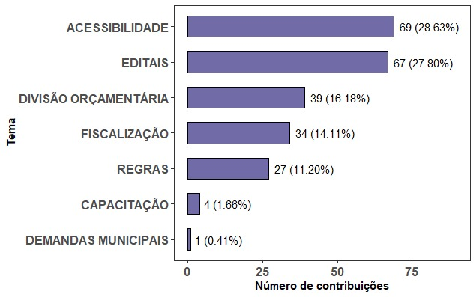

Fonte: ObIC, 2024.

**4.2 Subtemas**

Em relação ao subtemas, **Regionalização** com 33 intervenções (18,97%) aparece como o subtema mais abordado pelo conselho, seguido por **Transparência e Fiscalização** e **Comunicacional** com 31 manifestações (17,82%) cada. Em terceiro lugar, aparece Desburocratização com 30 intervenções (17,42%). Os subtemas com menor número de intervenções foram **Cronograma** e **Pareceristas** com 3 (1,72%) cada, e por fim, **Políticas Municipais** com apenas 1 intervenção (2,56%).

**Gráfico 12.** Intervenções por Subtemas - Escuta Conselho

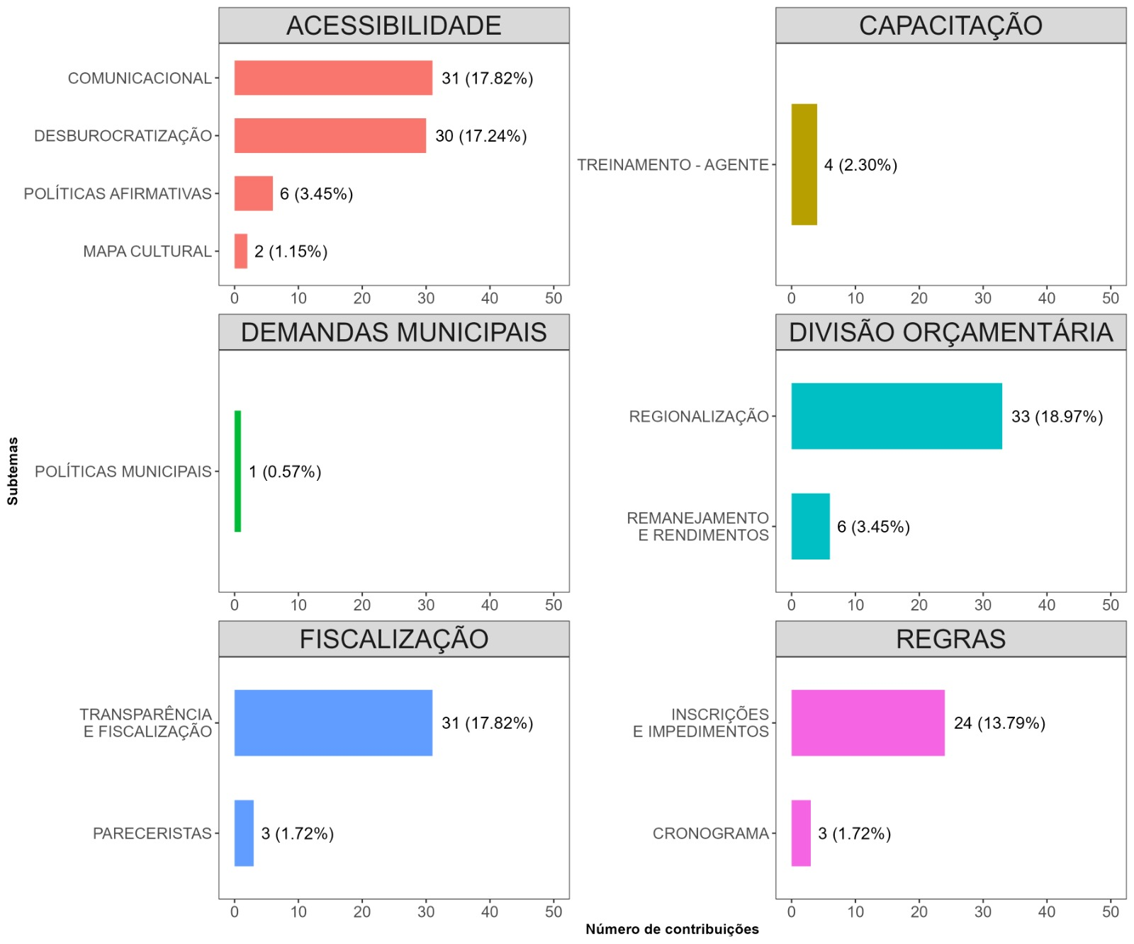

Fonte: ObIC, 2024.

**4.3 Linguagens**

No gráfico abaixo (gráfico 13) é possível visualizar a quantidade de intervenções por linguagens artístico-culturais, a partir das escutas realizadas pelo Conselho.

Sendo assim, **Audiovisual** aparece como a linguagem que mais realizou intervenções, com 35 (14,52%). Em seguida aparece **Artes Circenses**, contabilizando um total de 26 manifestações (10,79%). Posteriormente, aparecem **Produção Cultural**, **Literatura**, **Pontos de Cultura e Música** com 16 (6,64%), 15 (6,22%), 11 (4,56%), e 10 (4,15%) respectivamente. Ressaltamos que 138 propostas que estavam no documento enviado pelo Conselho não constavam a linguagem dos proponentes.

**Gráfico 13.** Contribuição por linguagem - Escuta Conselho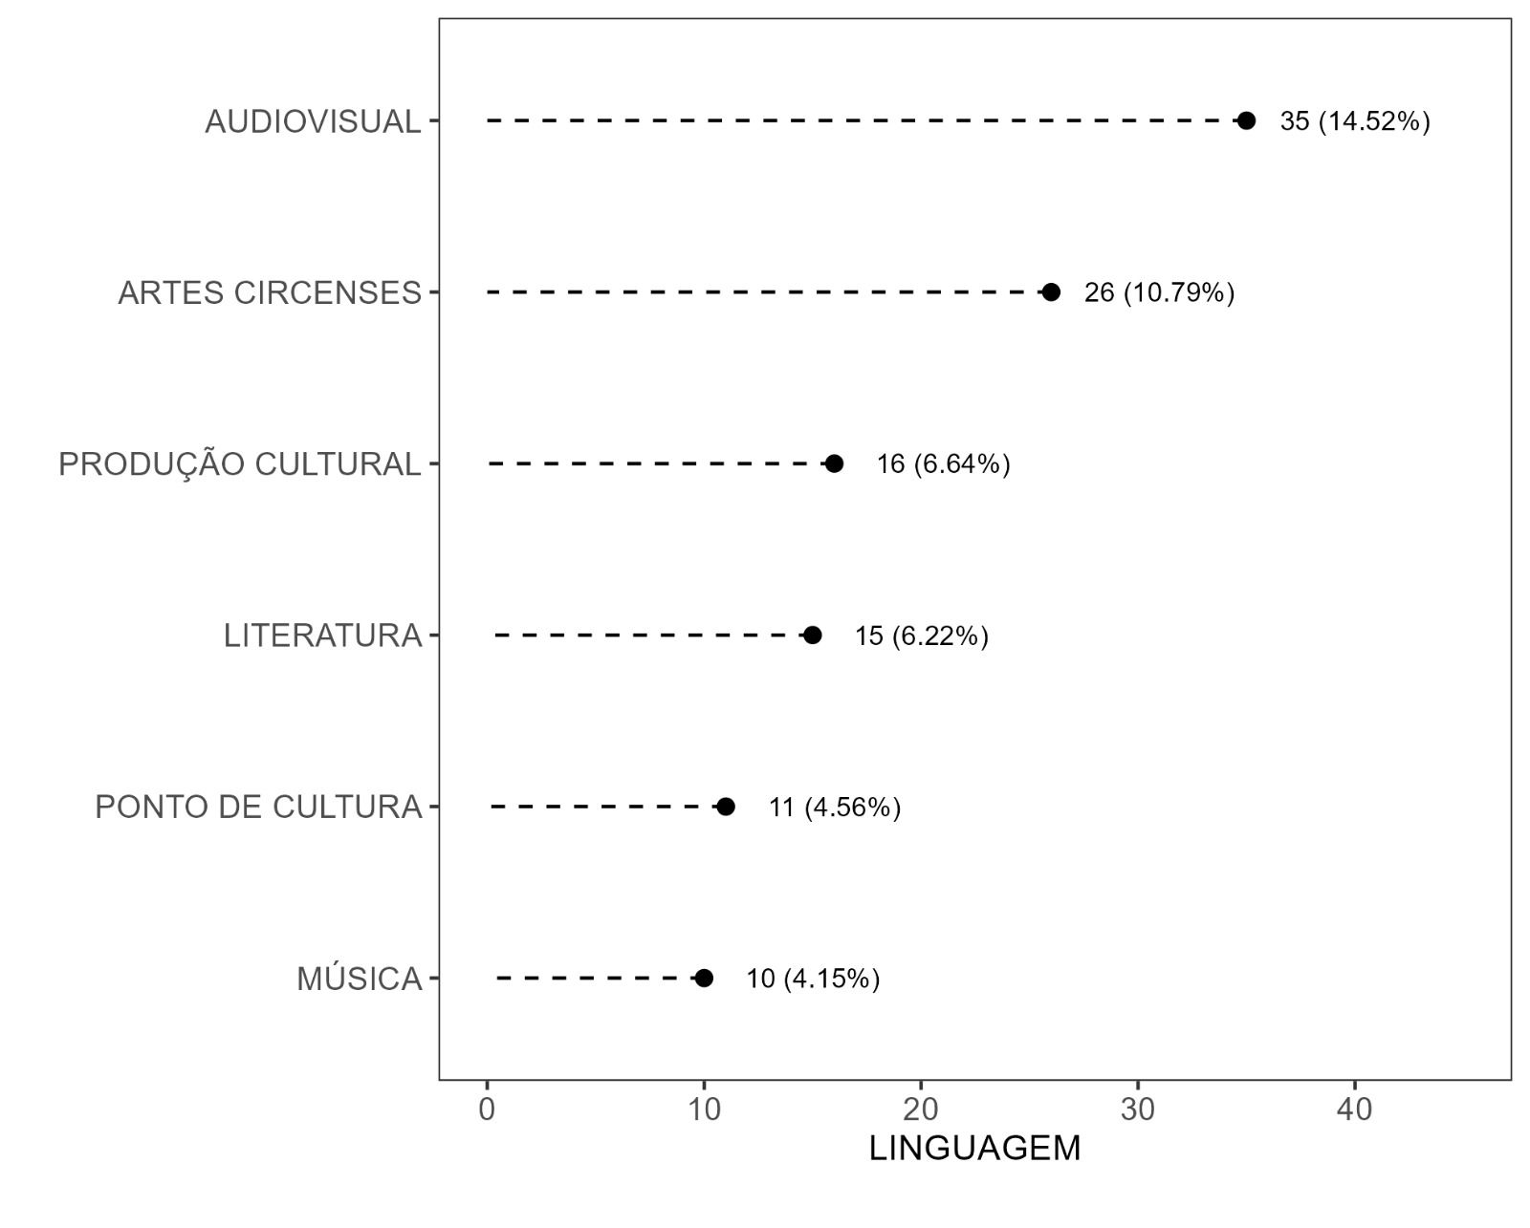

Fonte: ObIC, 2024.

1. **Considerações Finais**

As Escutas tornaram-se uma ferramenta importante dentro do processo da PNAB. As propostas, sugestões e perguntas apontadas pelos agentes culturais visam contribuir no processo de elaboração e execução da PNAB, a fim de entender e proporcionar mecanismos que estejam de acordo com as demandas da sociedade civil. Ressaltamos, mais uma vez, que os achados deste relatório proporcionam uma visão sistemática e organizada dos dados quantitativos e qualitativos advindos das demandas externas à SECULT-PE.

No cenário da PNAB, as escutas tanto presenciais quanto online foram mecanismos cruciais na construção dessas informações. Essa abordagem visa fortalecer e alinhar as demandas entre sociedade civil, conselho e a própria secretaria, ao promover um diálogo aberto e inclusivo. As propostas, sugestões e perguntas advindas dos agentes culturais assumem um papel central no processo, ajudando a moldar uma política que não apenas reflete, mas também responde às necessidades da comunidade artística e cultural. Suas contribuições não só ampliam a compreensão das dinâmicas culturais locais, além de fornecerem orientações práticas para a formulação de editais que estejam verdadeiramente alinhadas com as realidades e possibilidades da PNAB.

Ao adotar essa abordagem participativa, a PNAB demonstra seu compromisso com a transparência, a diversidade e a inclusão. Portanto, as escutas não devem ser vistas apenas como um estágio preliminar ou um exercício burocrático, mas sim como um elemento essencial e contínuo do processo da PNAB.

**Ficha Técnica**

**Cacau de Paula**

(Secretária de Cultura)

**Ana Paula Jardim**

(Secretária Executiva de Gestão)

**Yasmin Neves**

(Secretária Executiva de Cultura)

**Sinara Maranhão**

(Gerente Geral de Gestão)

**Manuella Oliveira**

(Coordenadora do ObIC)

**Caio Rios (Cientista Político/Analista de Dados)**

**Danillo Rafael (Cientista Político/Analista de Dados)**

**Liliane Gobetti (Cientista Política/Analista de Dados)**

**Mariana Barros (Cientista Política/Analista de Dados)**

(Pesquisadores do Observatório de Indicadores Culturais)

Acompanhe nossas atualizações: www.linkedin.com/in/obic

Contato: observatorio@secult.pe.gov.br

1. Na seção três, junto com as análises das linguagens, foi formulada uma abordagem sobre essa região, visto suas necessidades específicas.
2. Plataforma online desenvolvida para realizar reuniões e transmissão de aulas ao vivo.